ÖDEVİMİZ 18.10.2011-Salı
HİKAYE OKUMA: Bu hafta sınıf kitaplığından her gün bir kitap alarak okuyacağız. Kitabını almayı unutma.
Türkçe:Dağıtılan etkinlik yapraklarını yapalım.
Matematik: Dağıtılan etkinlik yapraklarını yapalım.

Sevgili Afacanlarım;
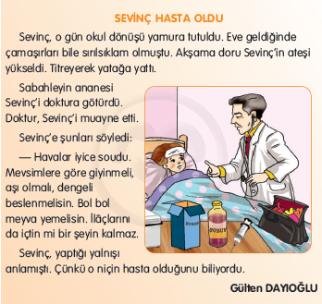
Aşağıdaki metni dikkatle okuyun. Metindeki bazı kelimeler hatalı yazılmış. Hatalı yazılan kelimeleri düzeltmek ister misin? Yapman gereken önce hatalı kelimeleri bulmak ve altını çizmek. Daha sonra defterine geçireceksin. Son olarak imla kılavuzundan kelimelerin doğru yazılışlarını bulacaksın ve hatalı kelimenin karşısına yazacaksın. Bakalım bu ödevi yarın en güzel kim hazırlayacak. (Bu ödevi en güzel hazırlayanlar mavi yıldız alır. Sizi çok seviyorum…)

Aşağıdaki problemleri çözelim.

1-Ahmet’in 3 deste kitabı vardı.Babası 12 tane kitap hediye ederse Ahmet’in kaç kitabı olur?

2-Sema’nın 4 deste karanfili vardı.Arkadaşı 1 deste karanfil verdi.Sema’nın kaç karanfili oldu?

3-Sınıfımızda 2 düzine sıra var.Sınıfımıza 5 tane daha sıra getirirsek sınıfımızda kaç sıra olur?

4-Ayşe’nin 4 düzine tokası vardı.Ayşe tokalarının 7 tanesini kaybetti.Ayşe’nin kaç tokası kaldı?

5-Ömer’in 5 düzine şekeri vardı. Ömer şekerlerinin 2 destesini arkadaşlarına dağıttı.Ömer’in kaç şekeri kaldı?

